‬Vitis & Strier‬
בשעות שלנו
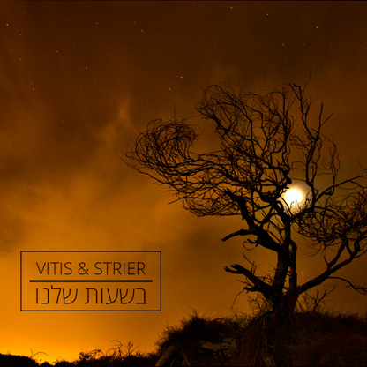

שיר ‬אהבה ‬רומנטי ‬של ‬לילה ‬כפרי. ‬‬‬‬‬‬‬
בשעות ‬שלנו ‬הוא ‬סינגל ‬חדש ‬מתוך ‬האלבום ‬Midnight ‬Summer ‬Dreaming, ‬אלבומם ‬השני ‬של ‬את ‬הצמד ‬Vitis & Strier. ‬ ‬‬‬‬‬‬‬‬‬‬‬‬‬‬‬‬‬‬
את ‬האלבום ‬הם ‬השיקו ‬בקיץ ‬שעבר ‬בברלין ‬ובפסטיבל ‬יערות ‬מנשה.‬‬‬‬‬‬‬‬‬‬‬

Midnight ‬Summer ‬Dreaming ‬הוא ‬אלבום ‬להאזנה. ‬בלי ‬גימיקים ‬וקליפים ‬נוצצים. ‬אלבום ‬עם ‬שירים ‬טובים ‬באנגלית ‬ובעברית ‬בעיבודים ‬מקוריים ‬בניחוח ‬רטרו ‬של ‬שנות ‬ה70.‬‬‬‬‬‬‬‬‬‬‬‬‬‬‬‬‬‬‬‬‬‬‬‬
גיא ‬סטריער ‬הוא ‬גיטריסט ‬מבוקש ‬שמנגן ‬גם ‬עם ‬אסתר ‬רדא ‬וקרולינה. ‬הוא ‬הופיע ‬עם ‬הדג ‬נחש, ‬התקווה ‬6, ‬The Paz Band ולהקות אחרות.‬‬‬‬‬‬‬‬‬‬‬‬‬‬‬‬‬‬
עמרי ‬ויטיס, ‬זמר ‬יוצר, ‬חזר ‬משהות ‬ממושכת ‬בלונדון ‬שם ‬הופיע ‬והקליט ‬עם ‬הרכבים ‬מקומיים. ‬‬‬‬‬‬‬‬‬‬‬‬‬‬‬
Vitis & Strier ‬מנגנים ‬ביחד ‬מ ‬2016. ‬מאז ‬הם ‬יצאו ‬לשבעה ‬סיבובי ‬הופעות ‬מצליחים ‬באירופה.‬‬‬‬‬‬‬‬‬‬‬‬‬‬
ניהול ‬בחו"ל: ‬Petra Sawadogo‬‬

פרטים להתקשרות:
עמרי omrivitis@gmail.com 0505256525

